

**毕业设计（论文）**

题 目 基于毫米波雷达的井下

围岩变形探测装置

专 业 电子信息工程

学　　 号 180200819

学 生 张润

指 导 教 师 赵宜楠

答 辩 日 期 2022年6月9日

摘 要

我国煤矿产业兴盛，近年来由于井下坍塌事故频出，对于围岩变形的监测工作也愈发重视。井下围岩变形监测经历了拉线测量、机械应力测量、超声波测量等阶段，但是这些方法容易受到客观环境因素的影响，井下光线强度弱、粉尘大、雨雾弥漫等，会对以上种类的传感器造成测量干扰、影响性能。

毫米波雷达可以通过非接近方法进行距离测算，它的特性使其能够在无光照、环境粉尘大的环境下仍然保持很好的测量准确性。针对井下围岩变形的立体监测问题，本文首先对毫米波雷达的工作机理、软硬件系统结构进行了介绍，推导出中频信号频率和距离的对应关系，为后面的高精度测距算法做铺垫。同时，本文通过对毫米波雷达高精度测距开展研究，通过对比现有存在的高精度测距算法，提出了一种结合了CZT变换、相位差和相位法的高精度计算方法，使计算更快速、精度更高，满足了对井下围岩变形检测的需要。最后，搭建了实物检测装置进行算法的硬件验证，对于模拟的井下坍塌场景进行了测试。在特定场景中实测结果表明：本毕设所提方案及方法能够满足围岩变形监测的需求。

关键词： 毫米波雷达；高精度测距；井下围岩变形监测

Abstract

Now coal mining industry is prosperous. In recent years, due to the frequent occurrence of underground collapse accidents, more and more attention has been paid to the monitoring of surrounding rock deformation. The deformation monitoring of underground surrounding rock has gone through the stages of wire measurement, mechanical stress measurement, ultrasonic measurement, etc. However, these methods are easily affected by objective environmental factors, such as weak light intensity, heavy dust, and diffuse rain and fog, etc., which will cause measurement of the above types of sensors. interfere and affect performance.

Millimeter-wave radar is a non-contact long-distance measurement method. The characteristics of millimeter-wave radar enable it to maintain good measurement accuracy in an environment with no light and large ambient dust. Aiming at the three-dimensional monitoring of the deformation of the underground surrounding rock, this paper firstly introduces the principle, software and hardware structure of the linear frequency modulation continuous wave radar, and deduces the corresponding relationship between the frequency of the intermediate frequency signal and the distance, to pave the way for the subsequent high-precision ranging algorithm. At the same time, through the research on the high-precision ranging of chirp continuous wave millimeter-wave radar, and by comparing the existing high-precision ranging algorithms, a high-precision calculation method combining CZT transformation, phase difference and phase method is proposed. , which makes the calculation faster and more accurate, and meets the needs of the deformation detection of the underground surrounding rock. Finally, a physical detection device is built to verify the hardware of the algorithm, and the simulated underground collapse scene is tested. The measured results in a specific scene show that the scheme and method proposed in this paper can meet the needs of surrounding rock deformation monitoring.

**Keywords:** Millimeter wave radar, high-precision ranging, underground surrounding rock deformation monitoring

**目 录**

摘 要 I

Abstract II

第1章 绪 论 1

1.1课题背景及进行研究的目的和意义 1

1.1.1 课题背景 1

1.1.2 研究的目的和意义 1

1.2 井下围岩变形探测技术国内外发展现状 1

1.3 毫米波雷达高精度测距算法国内外发展现状 2

1.4 本文主要研究内容及章节安排 2

1.5 小结 3

第2章 线性调频连续波雷达原理 4

2.1 引言 4

2.2 线性调频连续波雷达工作原理 4

2.2.1 线性调频信号 4

2.2.2 混频信号 4

2.2.3 雷达结构框图 5

2.3 线性调频连续波雷达测距算法原理 6

2.4 本章小结 7

第3章 雷达高精度测距算法 8

3.1 引言 8

3.2 高精度测距算法介绍 8

3.2.1 基于频谱细化的高精度测距算法 8

3.2.2 基于相位修正频率的高精度测距算法 11

3.3 高精度测距算法对比 13

3.3.1 FFT补零细化算法和CZT细化算法比较 14

3.3.2 FFT算法和相位差结合相位法精度比较 15

3.4 恒虚警检测算法 16

3.5 高精度测距算法仿真 17

3.6 小结 19

第4章 井下围岩变形探测装置系统设计 20

4.1 引言 20

4.2 系统总体设计 20

4.3 子模块设计 21

4.3.1 雷达信号处理模块设计 21

4.3.2 转动机构设计 22

4.3.4 无线传输模块设计 23

4.3.5 上位机设计 23

4.4 小结 24

第5章 井下围岩变形探测装置系统测试 25

5.1 引言 25

5.2 实物和测试场景 25

5.2.1 实物装置 25

5.2.1 测试场景 25

5.2 实物和测试场景 27

5.3 测试结果 27

5.4 小结 28

结 论 29

本科毕业论文（设计）诚信声明书 31

参考文献 32

致 谢 34

第1章 绪 论

## 课题背景及进行研究的目的和意义

### 1.1.1 课题背景

我国煤炭资源大部分是来自于井下工人下井开采。在煤炭层的开采过程中，井下围岩会因为受力变化导致地质结构不稳。产生了影响矿井安全生产的隐患，会影响矿井的生产安全。采矿时周边围岩体的形变、损毁、移位会引发岩层脱离、岩层断裂、矿井垮塌，底部鼓出、顶部下沉、矿井渗水等地质灾害事故。

### 1.1.2 研究的目的和意义

普通的摄像头传感器和激光ToF测距传感器等都易受井下灰尘和光照强度低等因素影响，不易检测井下的围岩变形。毫米波雷达抵抗恶劣环境的干扰能力强、工作状态稳定性高、能够全天候工作，不受光线、灰尘等环境的影响。本课题利用可移动式平台，搭载2部毫米波雷达，设计一种可移动式围岩形变监测的仪器设备，用于持续测量多个标记点的精确距离、方位信息，并将数据进行实时传输，形成场景立体监测界面，为井下安全作业提供预警信息。

对井下围岩进行定期地监测对于矿井减少灾害发生尤为重要。本文旨在通过设计一种井下围岩变形探测装置监测上面、侧面的围岩变形情况。预测矿井下的各种事故，进而实现安全采矿，减少甚至避免人员伤亡。

## 1.2 井下围岩变形探测技术国内外发展现状

对于井下围岩变形的探测技术主要依赖于：检测井下围岩变形的方法和使检测的精度更高从而能够提前预知矿井坍塌。

目前国内外主要采用的方法是对地质结构进行钻孔放置传感器监测的方法。这不仅仅会使原本没有问题的地质结构出现问题，还会使工作人员的危险程度增大。

目前我国的大多数矿井资源，地质条件错综复杂，存在较多的未被发现的矿井灾害，部分矿井已经深入地下1200m[3]。由于巷道内部具有应力高、湿度高、地压高等特点，所以巷道容易出现流变性质，导致巷道难以实现维护[6]。

但是，目前现有的围岩形变监测装置普遍测量精度不高[7]。且大多数监测技术需要对围岩进行人为破坏性评估[8]。这会导致围岩的形变量必须达到一个很大的阈值才能通过现有传统方案探测到，这可能会造成人员伤亡、财产损失等不可估计的影响[9]。

## 1.3 毫米波雷达高精度测距算法国内外发展现状

汽车自动驾驶技术、生命体特征探测等一些需要高精度测量的工程项目愈来愈倾向于使用雷达技术。其中最受广泛应用的还是毫米波雷达，因为其具有精度高、抗干扰特性强等优点 [11]。

对频率特性进行实时高精度的测量方法目前分布于以下几个方面：比例法、基于快速傅里叶变换原理的频点细化法、相位差法等[13]。比值法算法利用最高频点幅度和该频点附近的多条量化的频点幅度之间的一个比值来计算对其所能够测量得的频点峰值误差进行了线性地修正，但是通常当频率峰值越大越接近某多条量化的频率点幅度时，那么其可估计算出来得的频峰值误差也则相对越大，国内外科学家对解决这种复杂问题已经提出了在不同计算方向基础上的一些改进的算法，但是只能使实际计算量大大地增加，且运算精度得到的提升仍十分之有限[14]。基于快速傅里叶变换的频谱细化算法都是指首先通过使用小点数来对快速傅里叶算法来做一种比较粗略的估计，然后通过一些频谱的细化放大算法来对某个频谱中的任意某一个局部点来进行局部的放大计算来进行做一次精细地估计，这几类频谱细分的算法中的主要算法包含有时域补零快速傅里叶变换、线性调频Z变换、Zoom-FFT、FFT&FT连续细化算法等[15]，但若想获得计算出的精确值，需要用巨大的实际计算量和采样的时间来换取，对于实际的工程计算使用也非常之不方便。相位差法测频在进行远距离相位测量采样时往往存在着相位测量模糊。之后又另有人提出来了另一种的基于时域补零快速傅里叶变换的细化频谱的相位差测频的新方法[18]。近年来各种高精度测距算法相继被提出，但对于实际频谱测量来说其实际误差偏差一般都达不到理论计算[19]。

## 1.4 本文主要研究内容及章节安排

本论文主要研究的是如何通过设计一个使用高精度测距算法的装置来对矿井下的岩壁进行坍塌预警。论文的主要章节安排如下：

第一章介绍了国内外对于井下围岩变形的测量方法和毫米波雷达高精度测距方法的现状。

第二章介绍了毫米波雷达的基本工作原理和系统组成。之后介绍了线性调频连续波雷达的测距原理，建立线性调频连续波的发射接收模型，推导出目标距离的计算关系式。

第三章介绍线性调频连续波雷达的几种高精度测距算法的理论推导。对比了几种不同的高精度测距算法的计算时间和解算结果精度。对比两种恒虚警检测算法并进行了仿真测试。提出了一种高精度测距算法，该算法运算时间少，测距精度高，并进行了实物测距算法仿真。

第四章介绍装置的总体设计，介绍了装置整体结构框图。

第五章通过模拟井下环境对设计的实物装置进行了测试。

## 1.5 小结

本章介绍了本论文的研究目的和国内外对于井下围岩变形探测技术的发展现状和高精度测距算法的发展。为接下来章节的论证做铺垫。

第2章 线性调频连续波雷达原理

## 2.1 引言

线性调频连续波雷达是雷达的众多种类的一种。接收目标反射后的回波来实现目标的测量。由于发射调频波和接收调频波在时间尺度上有一个延时，而这个延时就包含了距离信息，通过对发射波和反射波进行差拍混频得到一个中频信号，通过对中频信号频率的估计，就可以实现距离的测量。

本章主要内容安排如下：第2.2节和2.3节介绍线性调频连续波雷达的测距原理和组成，建立毫米波雷达发射接收模型，推导出目标距离的计算关系式。第2.4节为本章小结。

## 2.2 线性调频连续波雷达工作原理

### 2.2.1 线性调频信号

线性调频信号（LFM）又叫chirp信号，chirp信号的频率随时间呈现线性变化的关系，常常在频域时间图中表现为锯齿波或连续波。

常见的频率调制模式有锯齿波上调频模式和三角波调频模式，本论文中选用的毫米波雷达采用第一种调频方式，基于锯齿波上调频模式下发射频率随时间的变化如图2-1所示。

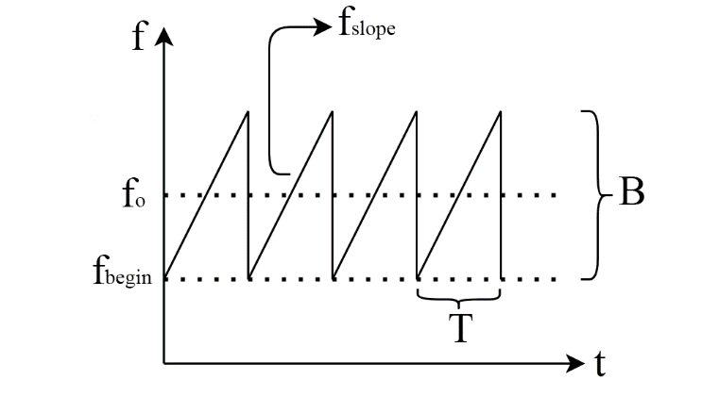

图2-1 锯齿波频率调制图

### 2.2.2 混频信号

对于毫米波雷达,其接收发射雷达信号时和接收发射信号之间的接收频率通常约为GHz级别，不利于信号处理,但该型雷达能够将收发信号进行混频，得到一个MHz级别的中频信号，便于后续的ADC采样和信号处理。

如图2-2所示上面是收发信号在同一坐标轴下的图像，下面是两个信号混频后的结果。频率混合后差拍信号频率大小取决于回波信号的延时，也就是距离信息，混频过程将加载在高频信号中的距离信息解调成了在中频信号中，降低了信号处理的硬件要求和软件算法要求。

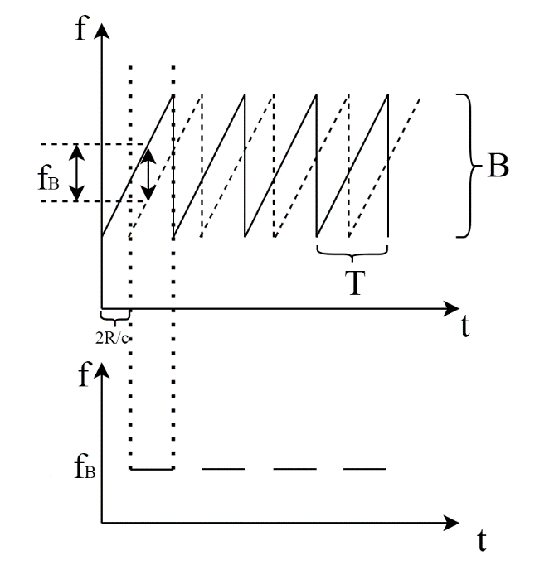

图2-2 发射信号和接收信号混频图

### 2.2.3 雷达结构框图

线性调频连续波雷达的雷达测距的原理都是通过使用了一系列可以通过无线电频率调制(FM)得到的无线电发射连续波。发射回波是不断地在改变载波频率，通过观测调制信号波(发射波)载波与发射回波信号中所对应的调制载波之间的时延变化来测量确定目标距离。这种雷达被称为线性调频连续波（FMCW）雷达。

一般来说线性调频连续波雷达有以下这样几个组成模块：DAC数模转换器、ADC模数转换器、混频器、VCO压控式振荡器、天线阵列、DSP处理单元。这种雷达的结构框图如图2-3所示。

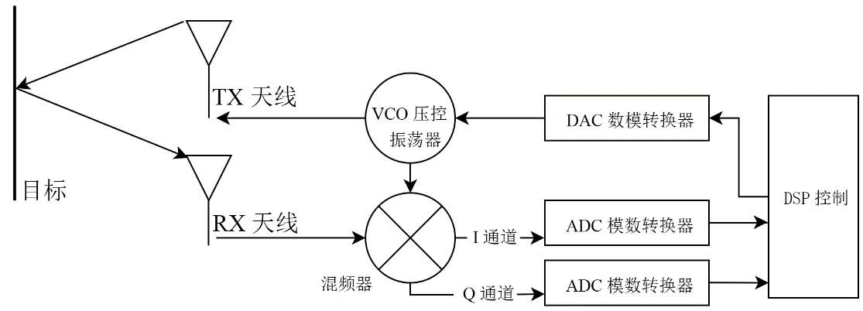

图2-3 线性调频连续波雷达的基本结构

整体芯片的实际工作流程是，DSP会自动输出一系列阶段上升的数字信号，通过DAC芯片转换成一个模拟电压，控制VCO压控振荡器产生调频波，通过天线向外辐射，调频波遇到目标物体后会反射，反射信号到达接收天线后和发送信号进行混频，得到的中频信号也叫差拍信号，再对差拍信号进行复数双通道采样，经过DSP处理得到最终的信息。

## 2.3 线性调频连续波雷达测距算法原理

如图2-1所示，锯齿波的频率调制可以用公式表示为：

其中是起始频率，是中心频率，B是调频带宽，T是调频周期，调频斜率，频率调制后信号的相位则是：

其中是调制信号的初相。根据式（1）和式（2）得出线性调频连续波雷达的发射信号表达式为：

如果已知在离雷达发射前方直线距离为*R*的某地方有另外一个探测目标,则雷达发射的信号在空中接触探测目标并自动返回到该雷达的接收地天线处的时间的延迟也就是，其中常数的*c*即为在真空状态中电磁波的速度，则雷达回波的信号可以用公式表示为：

回波信号是含有时延信息的，所以我们虽然从理论角度分析技术上来讲也完全可以考虑直接地对回波信号中含有的原始的相位信号数据进行频率分析后而能得到的距离值，但是实际上回波信号频率仍然还是很高，以IWR1443为例，回波信号一般频率基本都要在77GHz这个频率量级范围上，并且正因为天线发射测回信号中的雷达信号其初始位置的相位信息本身是在完全处于未知的状态中的，所以我们想要直接地通过信号获取到距离信息也显然变得很是困难，如下所图中所示，线性调频连续波雷达天线系统在所有接收测到雷达天线讯号后都会配置了这样一个雷达信号混频器，用来能够同时地将雷达发射机接收时检测到所接收到的雷达信号和雷达接收机开始发射所接收雷达信号时的信号进行了混频，由于发射雷达在接收发射到发送信号时和雷达接收在发射到达接收发送信号时间理论逻辑上也应该同时属于一个接收和同一个发射接收同一个信号，所以接收信号和发射信号时间上属于同一个信号，只不过是由于遇到了反射物体使两个信号能够交杂在一起，通过混频就可以将未知的初始相位滤除，并且能将高频信号转为相对频率低的中频信号便于后续采样分析处理。混频后的中频信号（差拍信号）可由公式表示为：

整个发射信号、接收信号、混频过程可以由图2-3表示。

## 2.4 本章小结

本章介绍了线性调频连续波雷达的工作原理和系统结构组成，介绍了毫米波雷达的测距原理，并推导出了距离的计算方程，为之后的高精度测距算法做铺垫。

第3章 雷达高精度测距算法

## 3.1 引言

本论文的实际运行场景是对井下围岩变形的观测，井下围岩变形具有变化微小、危险性大的特点，所以对于使用的毫米波测距算法的精度要求很高。目前的毫米波雷达高精度测距算法主要是由两大类组成：频率法测距、相位法修正频率法测距。

本章主要内容安排如下：第3.2节介绍线性调频连续波雷达的几种高精度测距算法的理论推导。第3.3节对比了几种不同的高精度测距算法的计算时间和解算结果精度。第3.4节介绍了两种恒虚警检测算法并进行了仿真测试。第3.5节通过3.3节的对比提出了一种高精度测距算法，该算法运算时间少测距精度高，并进行了实物测距算法仿真。第3.6节为本章小结。

## 3.2 高精度测距算法介绍

对于线性调频连续波雷达来说，要想实现高精度的测距就必须能够准确测量中频信号的频率，这样就能通过中频信号的频率与距离的线性对应关系求解出高精度的距离。问题转变为如何可以进行高精度的测频，由于受采样的频率条件和设备硬件配置的限制，采样的频率范围不可能被做到无限之高，所以必然是要有那么一部分信息要在被采样的过程中而损失浪费掉了的，经过将离散信号傅里叶变换到频域后，由于离散傅里叶变换点数导致栅栏效应，最终使观测到的中频信号频率并不是真正的中频信号频率，是带有一定的误差的，如何近似无偏地估计出中频信号的频率是实现高精度测距算法的基础和前提。

目前对于估计中频信号的频率的方法主要有两种，一种是利用某种方法将频谱细化，减少栅栏效应对频率估计的影响，另一种是利用某种方法对频率估计值进行修正，使其更加接近频率真实值。

### 3.2.1 基于频谱细化的高精度测距算法

当采用快速傅里叶变换对中频信号的频率进行测量时，如图3-1，由于频谱离散带来的栅栏效应会使频率估计有误差，在对采样序列进行N点的快速傅里叶变换后，频率分辨率可以表示为：

假设频谱横坐标处为频点幅度最高点。由于栅栏效应，处的频率不一定可以表示中频信号实际的频率。如果测距物体的回波中频信号的实际频率在处，如果将处的频率作为中频信号的实际频率估计，则会引起频率上的测量误差。设该频率测量误差与频谱分辨率的比值为，则：

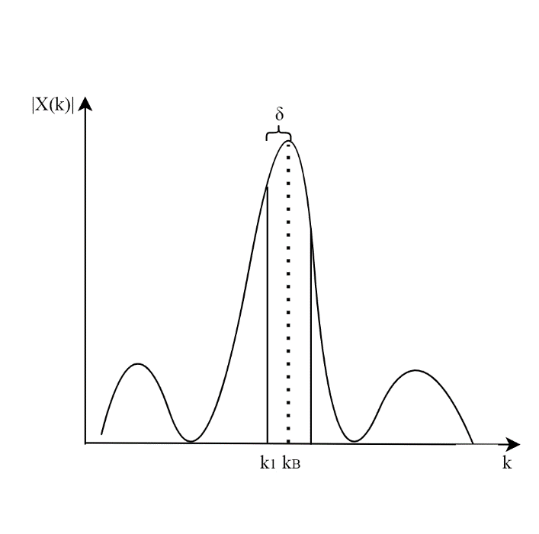

图3-1 中频信号FFT频谱示意图

当和正好是同一点时，频率测量误差最小，且为0，当位于两条谱线中心时，频率测量误差最大，为。

所以利用算法对频谱进行细化可以使频率测量误差降低，以下是常见的两种频谱细化算法：时域补零法、线性调频Z变换法。

3.2.1.1 基于时域补零的频谱细化算法

若原始采样点数为N，对采样点进行N点FFT变换，根据式（6），频谱分辨率为，在原始采样序列后加上若干个0使采样序列变成M点序列，则对变换后序列进行M点FFT变换后，频率分辨率为，理论上经过时域信号末尾补零后频谱分辨率改善可以由式（8）给出：

补零对原来的频谱起到了在每个频点间插入更多的频点的作用，使栅栏效应的影响变弱，使频谱的变化更加顺滑。使原来看不见的频谱线能被看到，但不能通过无限制的补零来提高频率测量精度，因为受硬件因素影响，频率的最高分辨率被限制在，并且补零会增加FFT计算的点数，使运算时间变长。

3.2.1.2 基于线性调频Z变换法的频谱细化算法

通常，测量频率时总是对频谱的某一小段感兴趣，例如在测距时，中频信号是一窄带信号，只想要测量频谱幅度值最大点的频率值。使用FFT变换的方法时，会发现需要先将整个频谱中的频率幅度值全部计算后得结果出来，增加到所有除窄带频谱中之外所有的频谱不需要计算的频率和计算幅频量，因此问题便引出到线性调频的Z变换算法(Chirp-Z变换)上，该变换的算法中使用到了螺线抽样，可以对任意一段频率范围做FFT变换。线性调频Z变换变换就是将采样点沿Z域平面的任何一段圆螺线作点采样，其中，。则各个抽样频率点在Z平面的谱线如图3-2所示。

图3-2 CZT变换在Z平面抽样点的螺线轨迹

已知时间序列，对其做Z变换，有：

线性调频Z变换（chirp-Z变换）可以在Z平面圆上的所有螺线进行任意段线性抽样实现频域变换，令螺线上的频率取样点的值是：

其中M是即将进行频谱放大细化的增加点数，令，表示在Z域抽样的配置，代入到式（9）可以得到对感兴趣的部分频谱进行频谱放大细化的关系式：

在快速傅里叶变换中，如式（6）表达的关系，频谱的频率分辨率和采样点的数量成反相关，当采样点数确定时，频谱分辨率不能再继续升高，通过时域补零增加频点有很大的提升限度，时域补零过量会使信号的占比量变少，信号产生一定程度的失真，同时由于计算点数变多会使计算量变大。但是在线性调频Z变换算法中，可以在不增加FFT计算点数的情况下，通过对Z平面的螺线进行采样变换使可以将感兴趣的频率区间进行频域变换来提高频谱分辨率，这样来间接地改善频谱估计的准确性。快速傅里叶变换中各个频点上的表达式为，则被细化频谱的频谱分辨率将被提升为：

从式（12）可看出，通过线性调频Z变换的算法，可以对某一段感兴趣的频谱进行增加采样点频谱细化，频率估计的准确度会得到明显的提升，且运算量不会像时域补零算法大幅增加。

3.2.1.3 测距的频谱细化流程

根据3.2.1.1和3.2.1.2所述，补零FFT和CZT都可以使频谱细化，减少栅栏效应的影响，但是前者耗费时间长，所以采用补零FFT和CZT相结合的频谱细化方法：

首先使用补零FFT，在采样点后加少量零点以满足基2FFT算法的要求，获得到一个粗测频率，该频率只是反映了我们感兴趣频率范围的一个中心。

然后在粗测频率的频点左右各取2~3个点，作为CZT变换的频率区间，设频率区间为，将此频率区间带入式（12）得到频率区间的频谱，设定适当的M细化倍数，搜寻频率区间中幅值最大的采样点作为中频信号的频率估计值，再根据式（5）计算出估计的目标距离。

### 3.2.2 基于相位修正频率的高精度测距算法

3.2.2.1 通过相位差估计频率

根据式（6），中频信号采样序列可以表示为，当序列延迟一段时间后，的表达式变为，由于这两段信号取自同一段中频信号，只不过取样时间不同，所以两个信号频率相同，初相位不同。如果两个信号共轭相乘，则有：

可以发现得到的信号相位中含有中频信号的频率，理论上可分别估计的初相和的初相，则两个信号的初相差则，由于是人为选择的延时长度，是一个已知量，所以可以通过式（13）频率和前后两段信号的相位差实现频率的估计，这就是相位差算法的核心思想。

相位差法测频的具体实现步骤如下：

对中频信号进行采样得到的信号的时域序列记录为，中频信号的采样点为，采样率为，将序列分成前后两段，长度均为，即：

分别对、、做M点FFT，对应的频谱为：

因为、、频率相同，均为，因此对应的最高谱线均为。由于和初相是不一样的，分别是，，因此最高谱线处的DFT相位和存在相位差：

所以测距距离为：

其中是距离分辨率， 的无误差距离是。所以，相位差算法可以实现在内的目标的精准测量，但仅靠相位差算法无法实现绝对测距，因为相位具有的模糊性，相位差仅仅能确定当前目标距离所在的模糊区间内的相对位置。

但是，和频率法测距相结合就可以实现相位差算法的绝对定位。M点快速傅里叶变换的频率法测距距离最小可分辨单位是，而频率法测距的最大误差是，如果选定一个合适的快速傅里叶变换变换点数使，就可以通过频率法确定目标具体在哪一段半波长区间，从而在半波长区间内使用相位差算法得到最终的精确测频结果。

基于M点快速傅里叶变换可以将测试物体的距离确定于距离区间内。频率法测得的结果可以确定相位差法测距结果的误差周期数。设基于的模糊数为，则：

相位差法测距修正结果为：

3.2.2.2 通过相位差修正频率

上述3.2.2.1中根据相位差的测频结果可以估计出一个距离值，但是这个距离还可以通过相位法的引入使其更加精确。

根据式（19），可以通过中频信号的初相位对频率进行修正，但是前提是测得的频率精度达到了半波长的一半，其中是雷达发射调频信号的最短波长，能够通过相位确定测试物所在的误差区间内。假设频率法测距位于第n个半波长区间，则可以根据上述3.2.2.1中类似的方法通过相位对测距结果做进一步的修正，半波长模糊数为：

模糊区间内的相位对应距离为：

经过修正后的目标实际测量距离为：

## 3.3 高精度测距算法对比

### 3.3.1 FFT补零细化算法和CZT细化算法比较

对于同一段600点中频信号采样序列分别使用FFT时域补零频谱细化算法和CZT变换频谱细化算法达到同样的频谱细化程度，比较两种算法所用的时间。

如图3-3所示为FFT时域补零的仿真结果，图3-4为CZT频谱细化仿真结果，可以看出CZT变换相比于FFT，是在一段感兴趣的窄频带上进行频域变换，运算量更小。两种算法所用时间和测距结果见表3-1。

图3-3 FFT时域补零仿真结果

图3-4 CZT频谱细化仿真结果

表3-1 综合仿真精度和运算时间数据

|  |  |  |  |
| --- | --- | --- | --- |
| 测试距离（m） | 算法 | 仿真时间（s） | 仿真距离（m） |
| 2.695 | 时域补零FFT | 0.054564 | 2.68234 |
| 2.695 | CZT频谱细化 | 0.139143 | 2.68246 |
| 1.641 | 时域补零FFT | 0.041253 | 1.64312 |
| 1.641 | CZT频谱细化 | 0.127642 | 1.64354 |

综上所述，CZT的频谱细化算法可以使栅栏效应得以弱化，观察到频谱的更多细节，并且其在显著增加频率分辨率的同时其运算量较常规的FFT时域补零算法并无任何太多增加。CZT频谱细化算法运算时间可以相比减少约39.21%

### 3.3.2 FFT算法和相位差结合相位法精度比较

对于同一段600点中频信号采样序列分别使用FFT算法和相位差结合相位算法，比较三种算法的测距精度和测距标准差。

图3-5 FFT算法和相位差结合相位法多次测距图

如图3-5所示，在对同一静止目标进行多次测距时，直观地显示出FFT测距算法由于存在干扰，所以测得的距离精度不高，置信区间大，置信度低。而相位差算法由于引入了相位差测频和相位法修正距离的算法，使整个过程中的置信度高，标准差小。

表3-2 FFT算法和相位差结合相位法测距数据

|  |  |  |  |
| --- | --- | --- | --- |
| 测试距离（m） | 算法 | 测距距离（m） | 测距标准差（mm） |
| 1.728 | 时域补零FFT | 1.725275 | 3.816 |
| 1.728 | 相位差结合相位 | 1.728021 | 0.256 |
| 1.738 | 时域补零FFT | 1.735586 | 3.564 |
| 1.738 | 相位差结合相位 | 1.738266 | 0.210 |

由表3-2的数据可以分析出，相位差结合相位法的相对精度较FFT测距法提高了3mm左右，且测距的标准差较FFT测距法降低了90%左右。

## 3.4 恒虚警检测算法

根据上面的高精度测距算法，可以对采样后的中频离散信号做快速傅里叶变换变换得到频谱信息，而目标即为频谱中的信号量，但是在实际的过程中，由于雷达接收机内部干扰等原因，信号是叠加在噪声上的，而噪声是在不断地变化，所以对于信号的判断门限的选取就尤为重要。

恒虚警概率检测（Constant False Alarm Rate，CFAR）算法可以在背景噪声繁杂的情况下将正确的目标信号提取出来，常用的算法有均值类、有序统计类算法，下面将分别对两种算法进行实现和对比。

如图3-6所示，是对于实际雷达采样信号做CA-CFAR的检测门限示意图，可以看到可以很清楚地分辨出目标信号。

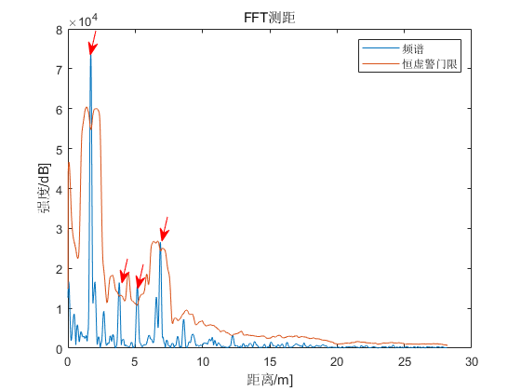

图3-6 CA-CFAR检测效果图

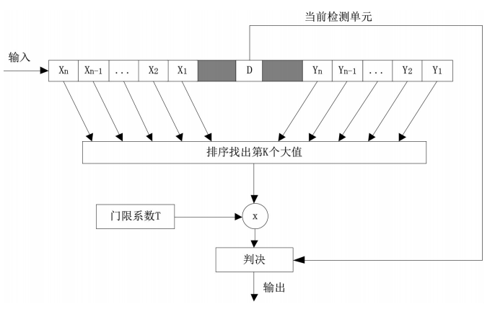

图3-7 OS-CFAR结构图

如图3-8所示，是对于实际雷达采样信号做OS-CFAR的检测门限示意图，可以看到可以很清楚地分辨出目标信号。

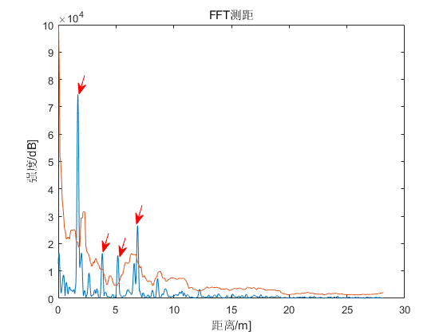

图3-8 OS-CFAR检测效果图

## 3.5 高精度测距算法仿真

综合上述的高精度测距算法的对比，最终结合得出一种高精度测距算法，整体高精度测距算法流程如图3-9所示。

首先通过雷达进行多次连续测距过程，将多次测距后（多个chirp）返回的中频信号采样序列进行滤波，滤除掉无关的固定杂波信号，对过滤后的采样序列进行时域补零。

时域补零后，先对其进行一个小点数的FFT变换，在频域中使用恒虚警检测，粗略检测出中频信号（目标）所处的大概频谱范围，在这段频率范围前后两个频点中利用chirp-Z（CZT）变换估计精确的频率法测频结果。

与之同时进行的是将采样序列分成前后相同长度的两段，分别对前后两段进行chirp-Z（CZT）变换，得到这两段采样序列估计的中频信号的相位结果，由于分割出的这两段采样序列的相位差是已知的（采样频率确定、间隔采样点确定），所以做相位差后可以通过相位差法对之前使用频率法估计出的频率进行修正。

最后，通过相位法，再次对修正后的频率进行半波长内的修正，代入到距离和频率的关系表达式中，得到最终计算估计出的高精度测距数据。

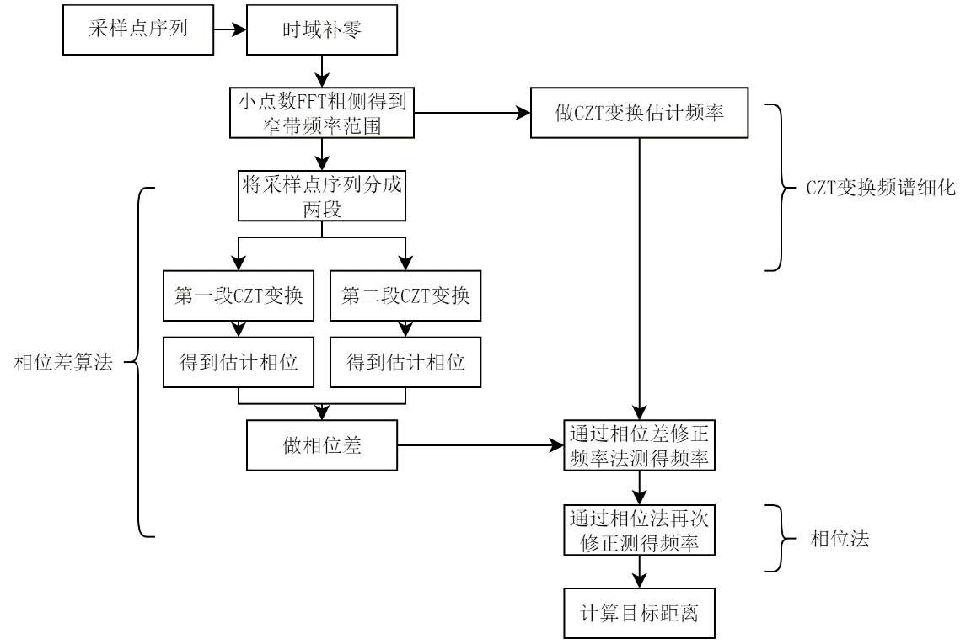

图3-9 高精度测距算法流程

实验测试场景如图3-10所示，有一个可以沿滑轨一维运动的目标物体，激光测距仪显示一个确定距离和算法仿真后的距离结果进行比较。

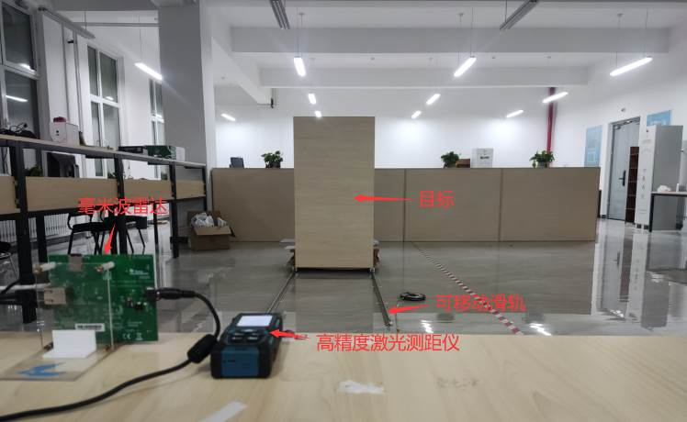

图3-10 测试场景

在测量几组微动距离的数据后，经过高精度算法仿真，减去由于放置问题导致激光测距仪和毫米波雷达间有一个恒定的距离误差后，仿真的距离数据如表1-3所示。

分析数据可以发现，使用高精度测距算法的测距结果精度高，标准差小，可以实现对井下围岩壁微小变动的观测与预警。

表3-3 高精度测距算法仿真结果和实际距离对比

|  |  |  |
| --- | --- | --- |
| 测试距离（m） | 算法仿真结果（m） | 多次测量标准差（mm） |
| 2.695 | 2.6951 | 0.0221 |
| 2.696 | 2.6963 | 0.0324 |
| 2.697 | 2.6974 | 0.0346 |
| 1.639 | 1.6387 | 0.0276 |
| 1.641 | 1.6409 | 0.0246 |

## 3.6 小结

本章分析了目前现有的几种不同高精度测距算法和恒虚警检测算法，通过对比这几种高精度测距算法得出了一种更高精度、运算时间更快的算法，通过仿真验证了该算法的精确度高和耗时少的特点。

第4章 井下围岩变形探测装置系统设计

## 4.1 引言

如何将仿真出的算法进行在实物装置上的搭建是本章的主要介绍内容，需要解决装置结构的精确性和运行稳定性。

本章主要内容安排如下：第4.2节介绍装置的总体设计，介绍了装置整体结构框图。第4.3节分别对各个子模块的设计进行阐述。第4.4节为本章小结。

## 4.2 系统总体设计

井下围岩变形探测装置采用如图4-1的结构图，由导轨小车、转动机构、顶向雷达、侧向雷达、雷达信号处理模块、射频信号收发模块、电脑上位机几个部分组成。

在深入矿井时，人员不必跟随设备到井下探查，只需要在安全地带假设电脑，通过和自动机器人构建的远程无线通信，通过上位机显示自动探测装置的信息和控制装置的各种状态。可移动小车沿着精确固定的导轨运行，保证每一次的测距结果不会因为小车运行轨迹的不同而不同。可移动小车上搭载两部毫米波雷达，其中一块固定指向上方，另一块安装在侧面，通过转台机构的转动来实现对侧面两个方向的位置测量。

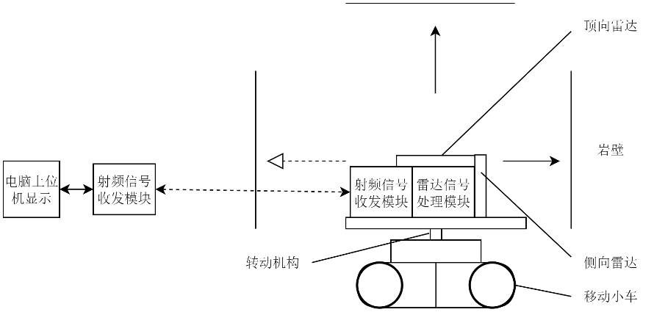

图4-1 可移动式平台结构示意图

## 4.3 子模块设计

### 4.3.1 雷达信号处理模块设计

雷达信号处理模块选用内核为Cortex-M7的STM32H750VBT6，如图4-2，该型单片机主频高，且有硬件DSP计算单元，可以快速地实现高精度测距算法和数据收发。

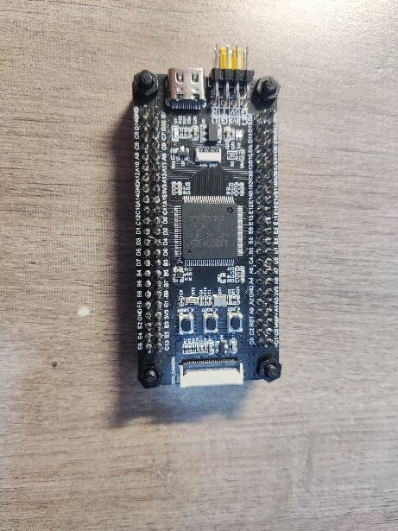

图4-2 STM32H750VBT6平台

如图4-3所示，控制芯片承担了控制转台旋转、运行高精度测距算法对毫米波雷达数据进行处理、传输无线信息将计算距离发送到上位机上等功能。

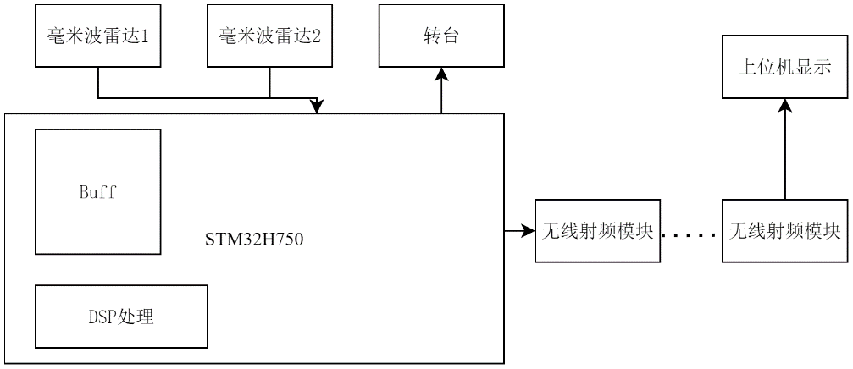

图4-3 系统结构框图

如表4-1所示，表中列出了在ARM平台上实现高精度测距算法每个步骤所需要的时间，其中接收数据的时间比较久，达到了3ms左右，由于内部有硬件DSP计算单元，所以测距算法耗时在整个耗费时间中仅仅占用了22.87%。总体来说这个处理速度是很快的。

表4-1 ARM平台算法耗时

|  |  |
| --- | --- |
| 计时项 | 耗时（ms） |
| 总线接收采样点数据 | 2.895 |
| 测距算法 | 0.662 |
| 总计 | 3.557 |

### 4.3.2 转动机构设计

装置的转动平台采用直流伺服舵机，其内部主要结构由直流电机、角度传感器组件和控制单元电路板等组成。可以根据对舵机的转动角度的反馈实现精准的角度控制。

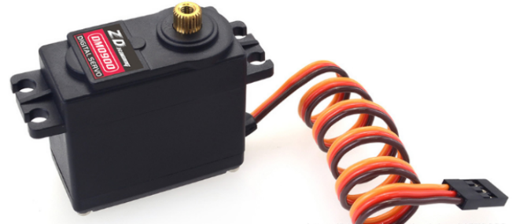

图4-4 舵机

舵机是通过脉宽调制（PWM）信号进行驱动控制的，如下图展现了转动角度随信号脉宽的变化，舵机的PWM波周期一般为20ms，其中脉冲宽度从0.5ms~2.5ms变化，舵机齿轮位置就会从0-180度转动，一旦给定舵机一个确定的脉宽，他的输出轴就会保持一个确定的角度不会再变化，他的扭矩会和舵机的内部结构和功率有关。

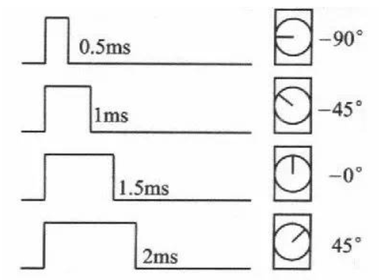

图4-5 舵机控制图

### 4.3.4 无线传输模块设计

无线模块使用的是2.4G无线模块，天线采用短棒状SMA天线，如图4-6所示。

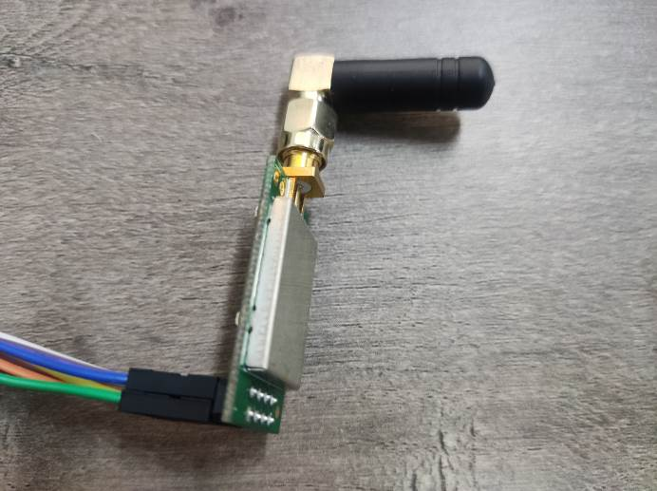

图4-6 2.4G无线传输模块

该无线模块采用标准的SPI通信协议，作为从机设备进行无线数据的接收和发送。传输速率空口可达1Mbps，传输距离可以达到5km。

### 4.3.5 上位机设计

上位机界面图如图4-7所示，可以同时直观地显示左侧、右侧、上侧雷达高精度测距的结果随时间变化图，可以随时连接和断开设备，可以显示当前系统的运行状态，能够手动设置报警的阈值，当两次测距结果超过阈值后，上位机会发出警报和警报音，提醒人员注意。

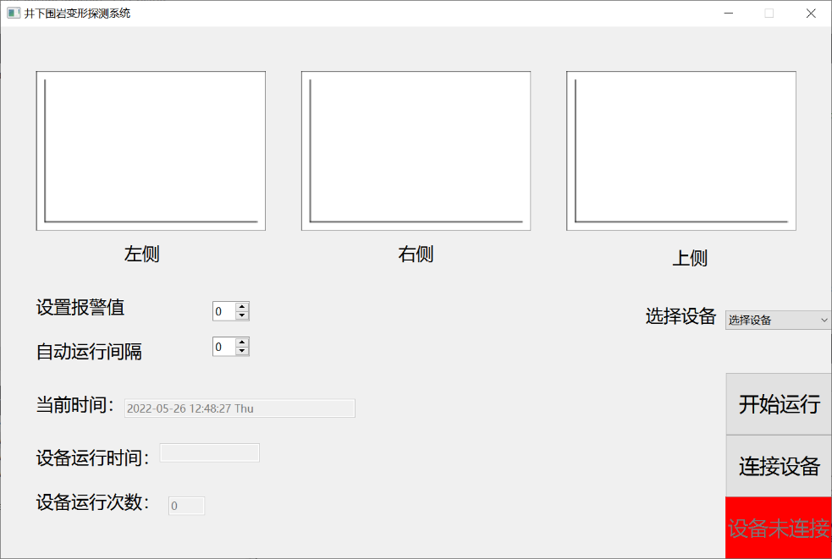

图4-7 上位机界面

## 4.4 小结

本章主要对实物装置的设计框图和搭建进行了阐述，并对硬件实现算法的耗时进行了测试。

第5章 井下围岩变形探测装置系统测试

## 5.1 引言

系统搭建完成后需要对装置的实际精度进行测试，观察是否满足仿真时的精度结果，并对整体链路进行实物联调。

本章主要内容安排如下：第5.2节介绍装置的实物模型和测试场景。第5.3节对于不同的测试场景距离进行的测试结果进行对比。第5.4节为本章小结。

## 5.2 实物和测试场景

### 5.2.1 实物装置

实物装置图如图5-1所示，由两块雷达模块、一个无线射频模块、雷达数据处理模块和转动机构。

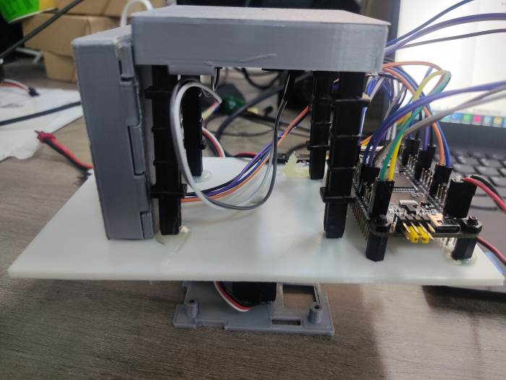

图5-1 实物装置图

### 5.2.1 测试场景

将装置放置在可移动小车上，当小车移动到指定地点时，小车将停止，并开始进行上左右侧的距离探测解算。之后人为对“岩壁”进行小位置搬移，观察上位机是否能够显示并发出警报。

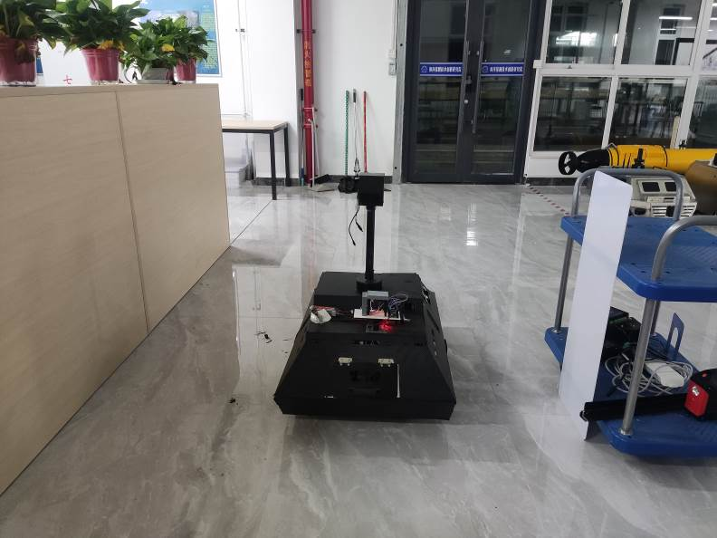

图5-2 测试场景图

装置对周围“岩壁”进行30s一次的采样并传输到电脑上显示，如图5-3所示，这是岩壁未动的情况下采样回来的信息，可以看到采样点保持为一条直线。表示岩壁未发生形变。

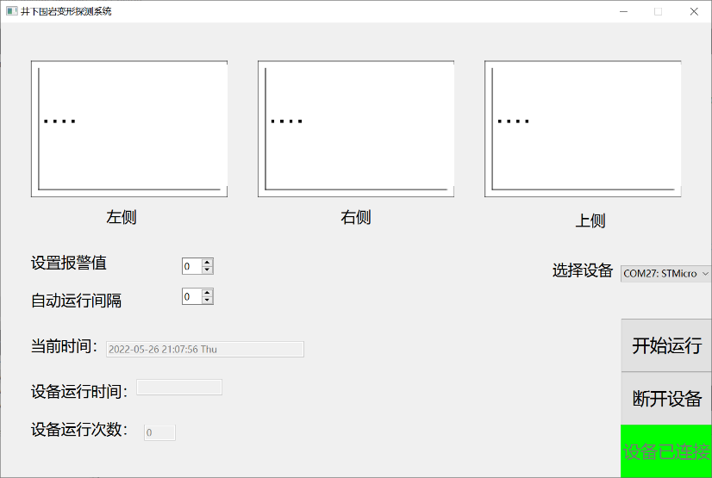

图5-3 上位机显示正常

## 5.2 实物和测试场景

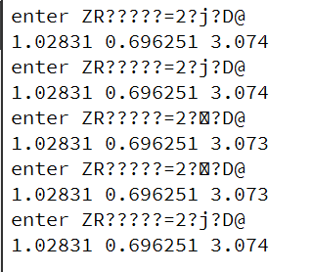

图5-4 接收的雷达原始数据

当人为将障碍物的摆放位置进行微动后，在下一次采样时上位机可以检测出该微动，并可以设置微动的报警值，若微动超出报警值范围，则会发出声音和提示图案对操作人员进行警示。

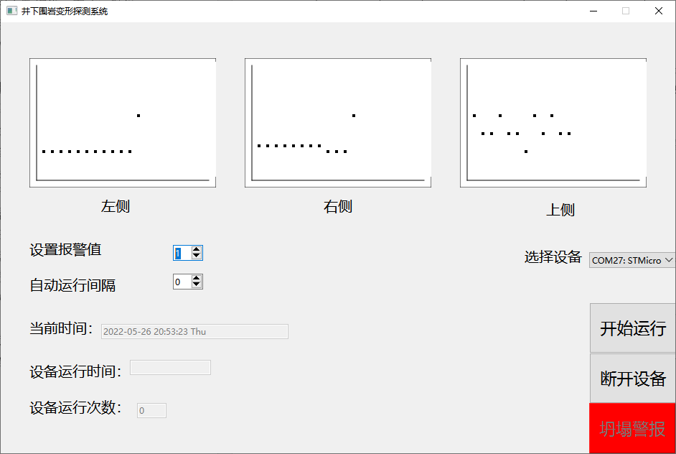

图5-5 数据超出报警值时系统进行声光报警

## 5.3 测试结果

表5-1，表5-2和表5-3分别是固定其他两边，对左边、右边和上边障碍物进行固定距离的移动，在不同的报警值设置值下的上位机显示结果。

表5-1 左边障碍物移动测试结果

|  |  |  |
| --- | --- | --- |
| 障碍物移动距离（m） | 报警值（mm） | 是否报警 |
| 0.001 | 1 | 是 |
| 0.002 | 1 | 是 |
| 0.003 | 1 | 是 |
| 0.003 | 5 | 否 |
| 0.005 | 5 | 是 |
| 0.005 | 10 | 否 |

表5-2 右边障碍物移动测试结果

|  |  |  |
| --- | --- | --- |
| 障碍物移动距离（m） | 报警值（mm） | 是否报警 |
| 0.001 | 1 | 是 |
| 0.002 | 1 | 是 |
| 0.003 | 1 | 是 |
| 0.003 | 5 | 否 |
| 0.005 | 5 | 是 |
| 0.005 | 10 | 否 |

表5-1 上边障碍物移动测试结果

|  |  |  |
| --- | --- | --- |
| 障碍物移动距离（m） | 报警值（mm） | 是否报警 |
| 0.001 | 1 | 是 |
| 0.002 | 1 | 是 |
| 0.003 | 1 | 是 |
| 0.003 | 5 | 否 |
| 0.005 | 5 | 是 |
| 0.005 | 10 | 否 |

## 5.4 小结

本章对实物装置进行了实际模拟场景测试，可以看出本装置对障碍物的微动具有很好的检测效果，可以满足岩壁微动对测距精确度的要求。

结 论

矿井的坍塌导致事故的预测越来越难，一旦真的发生事故，则无疑会造成巨大的人身伤亡和财产损失，矿井下环境复杂，由于采矿的作业性质，矿井下的环境多粉尘、光线不好，这就导致了很多类型的传感器不适合用于井下围岩变形的观测上，比如摄像头、超声波、激光雷达都会被环境光线和空气粉尘所干扰；若使用人力在井下观测，一是人力成本高且观测的可信度差，二是井下环境较为危险。

而利用毫米波雷达就可以规避以上问题，他的非接触性可以使他在矿井下粉尘环境下正常工作，正常测量数据，将它放置在移动机器人上就可以规避人员的安全性问题。同时基于本文中验证的算法可以实现1mm内的测距精度，可以实现矿井坍塌的提前预警。

本文对多种高精度测距算法进行研究并应用于实际生产环境中，取得的研究成果如下：

（1）利用线性调频连续波毫米波段雷达，对多种高精度算法进行了仿真和实物运行，最终得出：单纯使用基于频谱细化算法的高精度测距算法，如时域补零法、CZT变换法，会增加计算运行的时间，而且精度提升的不高。单纯使用相位差或相位法进行高精度测距，由于相位具有的周期模糊性，无法对目标进行绝对测距，只能对目标无误差相位内的测距。

（2）综合上述的几种测距算法，本文提出了一种既可以保证运算时间短，又可以实现超高精度测距的算法：首先通过雷达进行多次连续测距过程，将多次测距后（多个chirp）返回的中频信号采样序列进行滤波，滤除掉无关的固定杂波信号，对过滤后的采样序列进行时域补零。时域补零后，先对其进行一个小点数的FFT变换，在频域中使用恒虚警检测，粗略检测出中频信号（目标）所处的大概频谱范围，在这段频率范围前后两个频点中利用chirp-Z（CZT）变换估计精确的频率法测频结果。与之同时进行的是将采样序列分成前后相同长度的两段，分别对前后两段进行chirp-Z（CZT）变换，得到这两段采样序列估计的中频信号的相位结果，由于分割出的这两段采样序列的相位差是已知的（采样频率确定、间隔采样点确定）， 所以做相位差后可以通过相位差法对之前使用频率法估计出的频率进行修正。最后，通过相位法，再次对修正后的频率进行半波长内的修正，代入到距离和频率的关系表达式中，得到最终计算估计出的高精度测距数据。

（3）本文中对均值类和有序统计类两种恒虚警率检测算法进行了同时对比和相关研究，两种方法都可以提高检测率，但是均值类检测会产生遮蔽效应，最终选择了有序统计类恒虚警检测算法对目标进行决策。

（4）本文设计出了一种利用上述高精度测距算法的矿井下围岩变形检测装置，并对实物装置进行了测试满足预期的要求。

本文的不足和后续研究开展的方向有：

（1）本文中的矿井下围岩变形检测装置只在实验室场景下进行了模拟矿井下变形的测量，并未在实际矿井下进行测试，后续可以在实际场景中运行查看有哪些缺陷。

（2）本文中使用的雷达信号处理模块可能存在着性能过剩的问题，不利于商业化使用，后续可以考虑降成本转为更加具有性价比的处理模块。

本科毕业论文（设计）诚信声明书

本人呈交给哈尔滨工业大学的学位论文，除所列参考文献和世所公认的文献外，全部是本人毕业设计期间在导师指导下的研究成果。除文中已经标明引用的内容外，本论文不包含任何其他个人或集体已经发表或撰写过的研究成果。对本文的研究做出贡献的个人和集体，均已在文中以明确方式标明。本人完全意识到本声明的法律结果由本人承担。

若有不实之处，本人愿意承担相关法律责任。

作者签名：

导师签名：

年 月 日

参考文献

1. 张平松,许时昂,郭立全,吴荣新.采场围岩变形与破坏监测技术研究进展及展望[J].煤炭科学技术,2020,48(03):14-48.DOI:10.13199/j.cnki.cst.2020.03.002.
2. 赵育云;张兴文;王斌;王贵余;孙刘咏;惠保安;魏宗勇,基于钻孔窥视法与声波法的巷道松动圈测定,[J],陕西煤炭,2021,53-59,53-59
3. 刘云强,基于多目标正交试验的锚杆支护参数设计, [J],陕西煤炭,2021,109-112,109-112
4. 刘建平,神北矿区前梁煤矿隐蔽致灾因素分析, [J],陕西煤炭,2021,64-68,64-68
5. 侯树宏,近距离厚煤层上行开采巷道布置及支护技术研究, [J],煤炭工程,2021,50-55,50-55
6. 尚健,动压巷道围岩变形规律及控制技术研究, [J],山东煤炭科技,2019,65-67+70,65-67+70
7. 任修乾,高应力深部巷道围岩变形特征与控制技术研究, [J],能源与环保,2020,212-215,212-215
8. 刘上;朱国富;王玲;陆军,LFMCW雷达高精度测距相位差改进算法, [J],雷达科学与技术,2021,61-65+71,61-65+71
9. 肖雷.毫米波雷达的发展状况及其应用[J].集成电路通讯,2007(02):37-40.
10. 石星.毫米波雷达的应用和发展[J].电讯技术,2006(01):1-9.
11. 李玉芳. FMCW毫米波雷达系统中频电路及信号处理研究[D].中国科学院研究生院（上海微系统与信息技术研究所）,2002.
12. 孟欣喜,陈文会,刘小民,李立哲.LFMCW雷达测距系统及其信号处理算法的设计[J].科学技术与工程,2011,11(33):8191-8194.
13. 闫俊伟. LFMCW雷达多目标检测算法研究与实现[D].电子科技大学,2016.
14. Bliss D W, Forsythe K W. MIMO Radar and Imaging: Degree of Freedom and Resolution [C]. Processing 37th Asilomar Conference on Signal, System and Computers, 2003, 54-59.
15. Forsythe K W, Bliss D W, Fawcett G S. Multiple-input multiple-output (MIMO) radar: performance issues[C]// Signals, Systems and Computers, 2004. Conference Record of the Thirty-Eighth Asilomar Conference on. IEEE, 2004:310-315 Vol.1.
16. Robey F C, Coutts S, Weikle D, et al. MIMO radar theory and experimental results[C]// Signals, Systems and Computers, 2004. Conference Record of the Thirty-Eighth Asilomar Conference on. IEEE, 2004:300-304 Vol.1.
17. 吕晖. 集中式MIMO雷达信号处理方法研究[D].西安电子科技大学,2011.
18. 李仙茂,董天临,黄高明.MIMO雷达及其特性综述[J].现代防御技术,2015,43(04):124-131+149.
19. Sun S, Petropulu A P. Waveform Design for MIMO Radars With Matrix Completion[J]. IEEE Journal of Selected Topics in Signal Processing, 2015, 9(8):1400-1414.
20. 杨姗. MIMO雷达测角技术及分析[D].西安电子科技大学,2015.
21. 李宏伟.MIMO雷达波形设计方法综述[J].现代雷达,2013,35(06):12-14+18.
22. 王克让. MIMO雷达角度估计及角闪烁抑制技术[D].南京理工大学,2012.
23. M. A. Richards. 雷达信号处理基础. 电子工业出版社.
24. 张峻橦. FMCW雷达高精度测距算法研究与验证[D].南京航空航天大学,2018.
25. 孟诗雨. 毫米波LFMCW雷达目标检测技术研究[D].南京航空航天大学,2020.DOI:10.27239/d.cnki.gnhhu.2020.001029.
26. 王瑶. 毫米波传感器的系统设计与应用[D].西安电子科技大学,2021.DOI:10.27389/d.cnki.gxadu.2021.001271.
27. 崔佳伟. 基于FMCW的毫米波雷达近程测距系统设计[D].重庆大学,2020.DOI:10.27670/d.cnki.gcqdu.2020.003330.
28. 庄天海,张轩轩,刘志钢.基于毫米波雷达的高精度液位测量方法[J].电子世界,2020(21):118-122.DOI:10.19353/j.cnki.dzsj.2020.21.050.
29. 都浩,李跃华,何立.基于毫米波雷达的频谱细化与校正[J].微波学报,2021,37(S1):121-124.
30. 王元恺,孙伟,许建中.毫米波雷达液位计高精度测距算法研究[J].测试技术学报,2015,29(06):529-533.罗翔. 毫米波雷达信号处理与精密测量应用研究[D].中国矿业大学,2020.DOI:10.27623/d.cnki.gzkyu.2020.000167.
31. 张晓光. 毫米波雷达室内目标探测方法研究[D].西安电子科技大学,2019.DOI:10.27389/d.cnki.gxadu.2019.001805.

致 谢

转眼间，四年的大学本科生活即将结束，毕业论文作为检验本科四年学习的成果的一项重要经历让我印象深刻，在其中付出了很多，感谢我的指导老师赵宜楠，一直为我的毕业设计提供帮助，感谢冯翔老师在我毕设遇到困难时不厌其烦地教导我。

感谢王新胜老师，他同时作为我大一时的班主任和实验室的指导老师，在我大学期间的生活和学业等方面遇到困难时，给予了我很大的帮助。

感谢719飞行器实验室，这个实验室贯穿了我整个大学四年的生涯，在里面我倾注了我的所有，让实验室发展起来，在实验室中结识了很多同道之人。一起参加比赛，一起建设实验室，实验室的今天离不开大家的努力。同时也是实验室中给予我的科创平台让我能够接收到很多关于飞行器相关的知识，参与了很多关于飞行器设计的比赛和项目，最后让我拿到了大疆创新的录用函。希望实验室发展的越来越好。

感谢我的爷爷奶奶，从小到大都是爷爷奶奶在照顾我，虽然家庭不富裕，但依旧让我的童年生活不输给其他人，虽然他们在我的学习上不能帮助太多，但他们一直在背后默默地为我付出，我之所以能来到这所大学并取得了一些成绩都离不开他们的辛苦培育。不幸的是，我的爷爷奶奶相继于初中和大二时永远地离开了我，我不会辜负你们的培育，会继续努力做出更多的成绩的。

感谢我的父亲，虽然他不能在我小时候亲自照料我，但我现在也可以理解，他是整个家庭的顶梁柱，而且年少时有一腔热血想去大城市拼搏。父亲也在默默地支持着我，没有父亲的放养管理，或许也不会有我现在思维的活跃性。

感谢夏勤新同学，作为同实验室的同学，我们都有共同的目标和抱负，一路走来，感谢有你的陪伴，让我的大学生活丰富多彩，回忆起来不仅仅是一起参加比赛时连续熬夜的疲惫还有调试成功时的开心和被关心的幸福感。希望我们能够将来在更大的舞台上顶峰相见。